**گزارش کار پروژه اول**

ملیکه احقاقی

۸۱۰۱۹۴۲۵۴

**سوال اول**

۱)

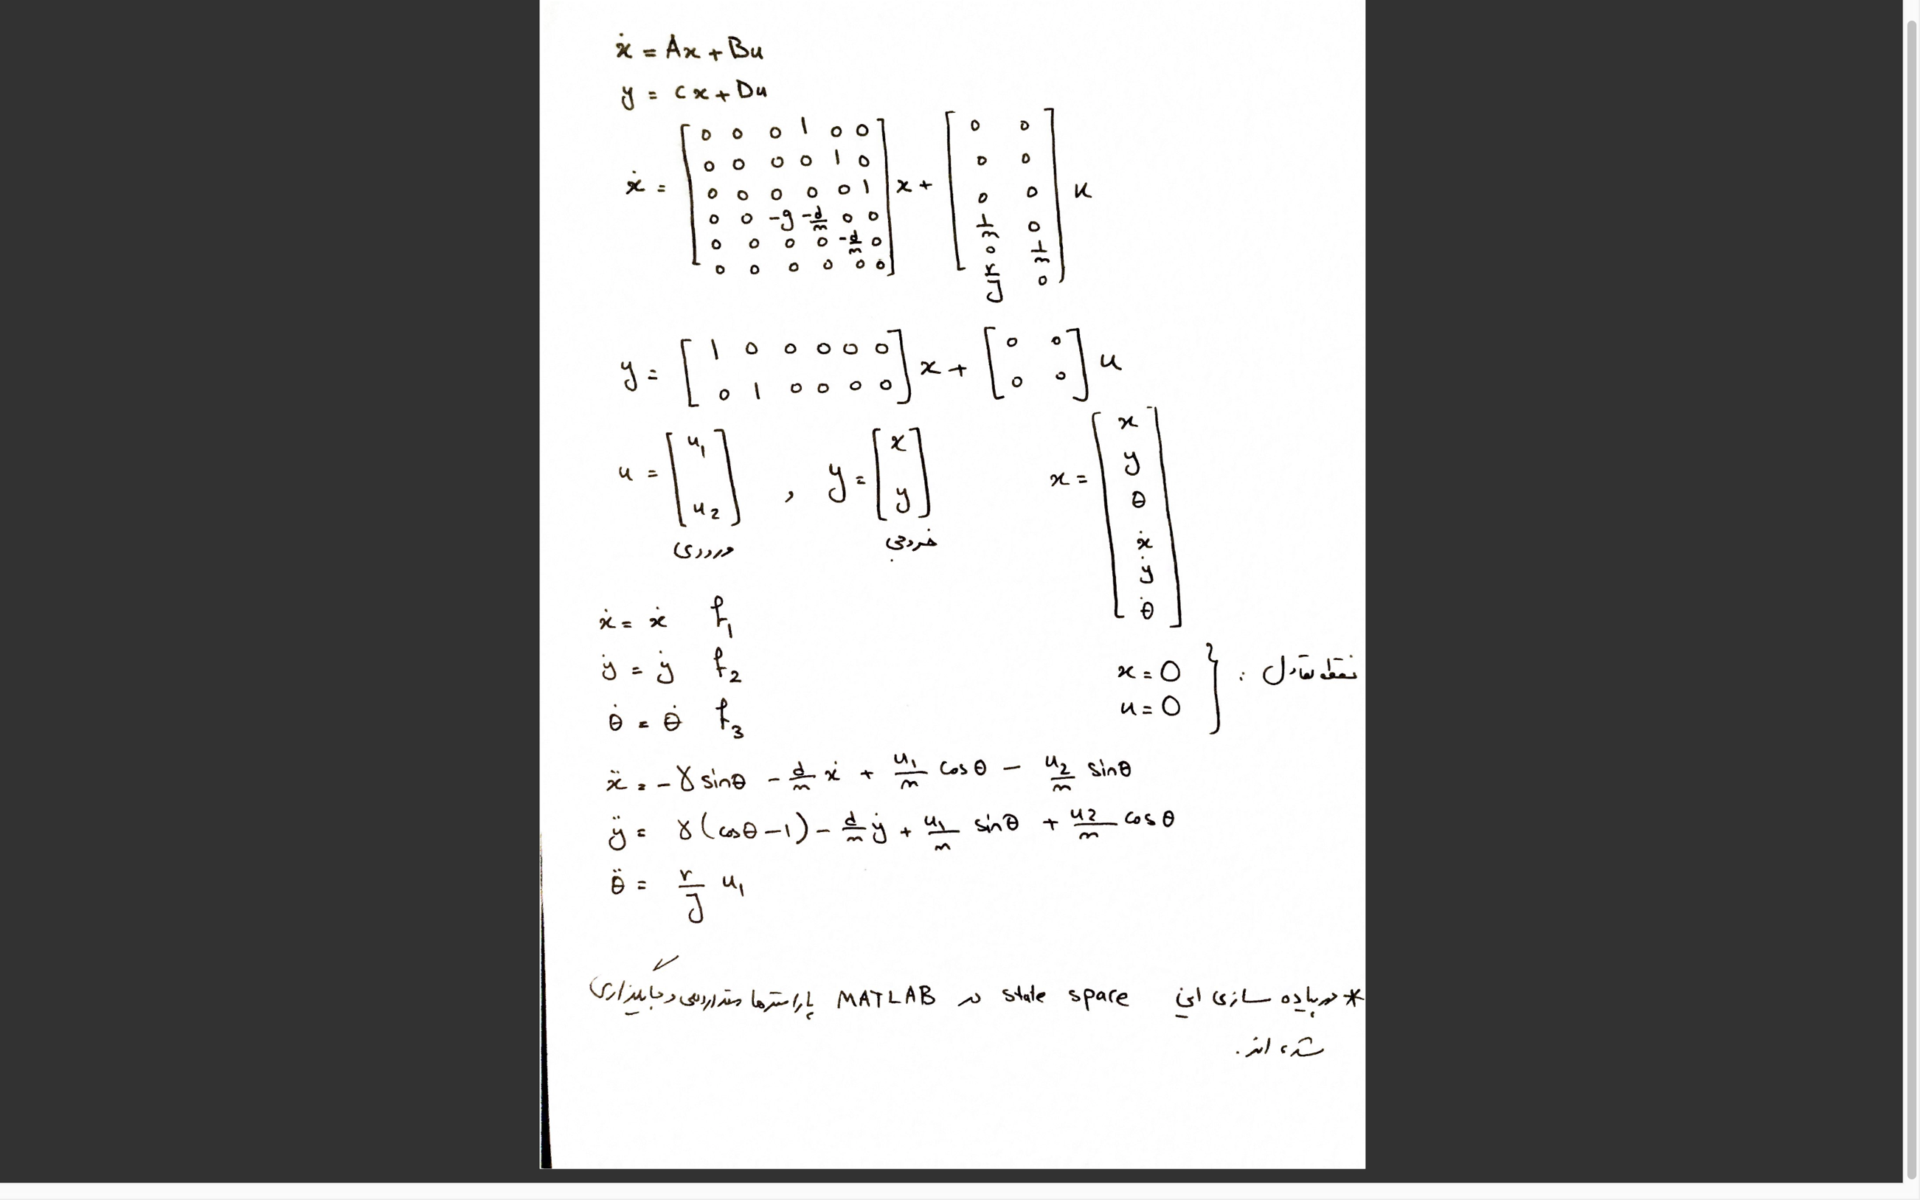

۲) کد متلب زیر پیاده سازی محاسبات قسمت اول است که با اعمال ورودی پله نمودار متغیرهای حالت را به نمایش می گذارد.

A_aircraft = [0 0 0 1 0 0; 0 0 0 0 1 0; 0 0 0 0 0 1;

0 0 -0.52 -0.0235 0 0; 0 0 0 0 -0.0235 0;

0 0 0 0 0 0];

B_aircraft = [0 0; 0 0; 0 0; 0.235 0; 0 0.235; 5.263 0];

C_aircraft = [1 0 0 0 0 0; 0 1 0 0 0 0];

D_aircraft = [0 0; 0 0];

aircraft = ss(A_aircraft, B_aircraft, C_aircraft, D_aircraft, ...

'InputName', {'u1', 'u2'}, 'OutputName', {'x', 'y'}, 'StateName', {'x', 'y', 't', 'xx', 'yy', 'tt'});

[y,t,x] = step(aircraft);

figure(1);

for i = 1:6

subplot(2,3,i);

plot(t,x(:,i));

xlabel('time')

ylabel(strcat('x', num2str(i)));

end

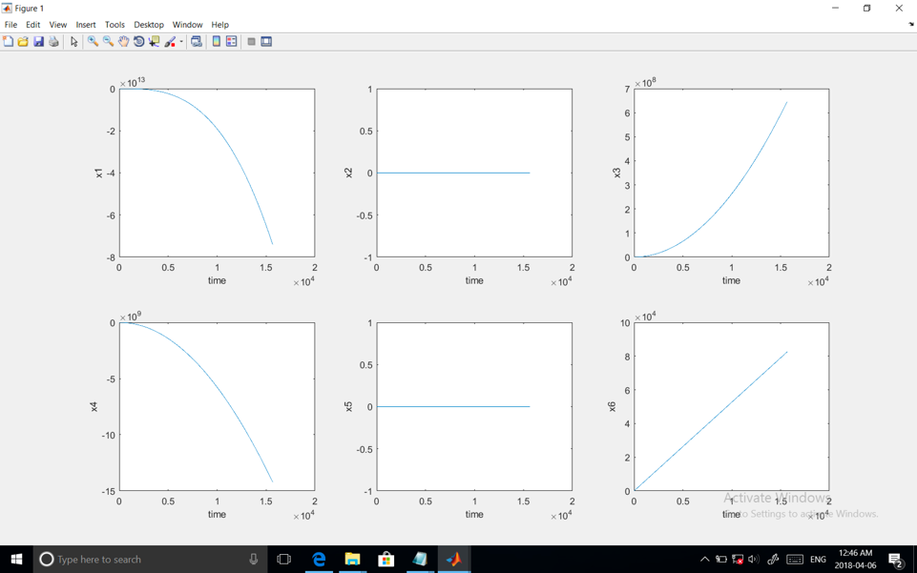

Figure 1

۳و۴) همان طور که در شکل زیر مشاهده می کنید دیاگرام سیستم را در متلب پیاده سازی می کنیم و با دستورlinmod متلب آن را خطی سازی می نماییم.

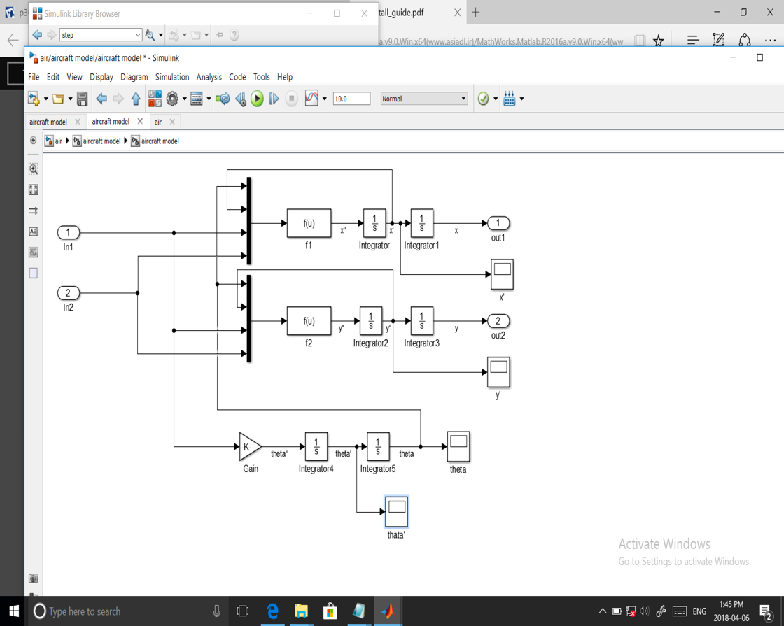

Figure 2

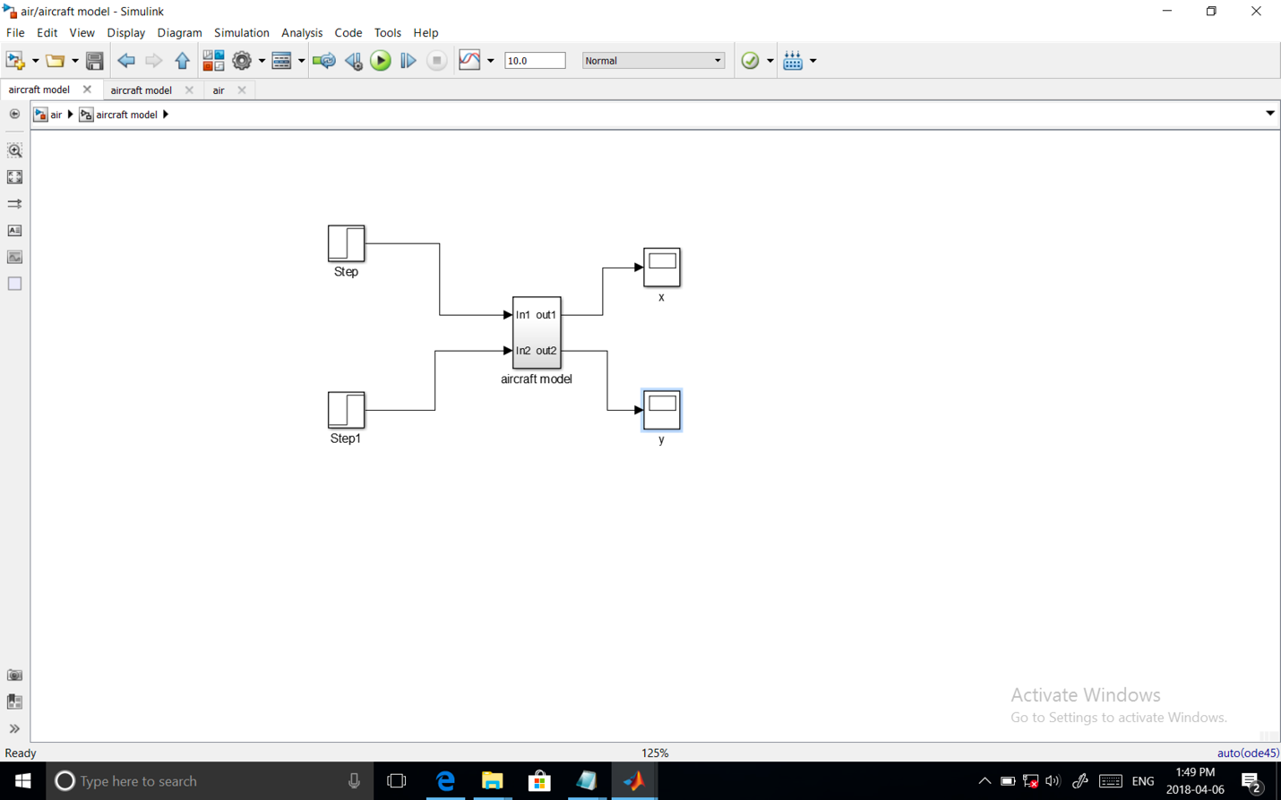

Figure 3

f1 = -0.52*sin(u(1))-0.0235*u(2)+0.235*u(3)*cos(u(1))-0.235*u(4)*sin(u(1))

f2 = 0.52*(cos(u(1))-1)-0.0235*u(2)+0.235*u(3)*sin(u(1))+0.235*u(4)*cos(u(1))

Gain = 5.263

در ادامه نمودار متغیر های حالت سیستم غیر خطی با اعمال ورودی پله آورده شده است. 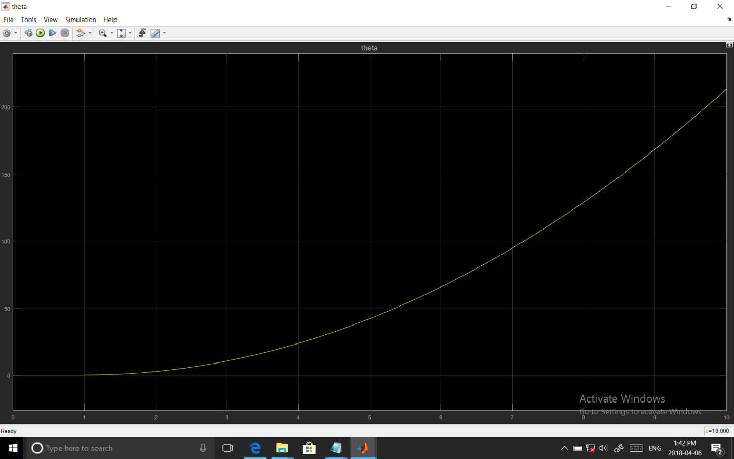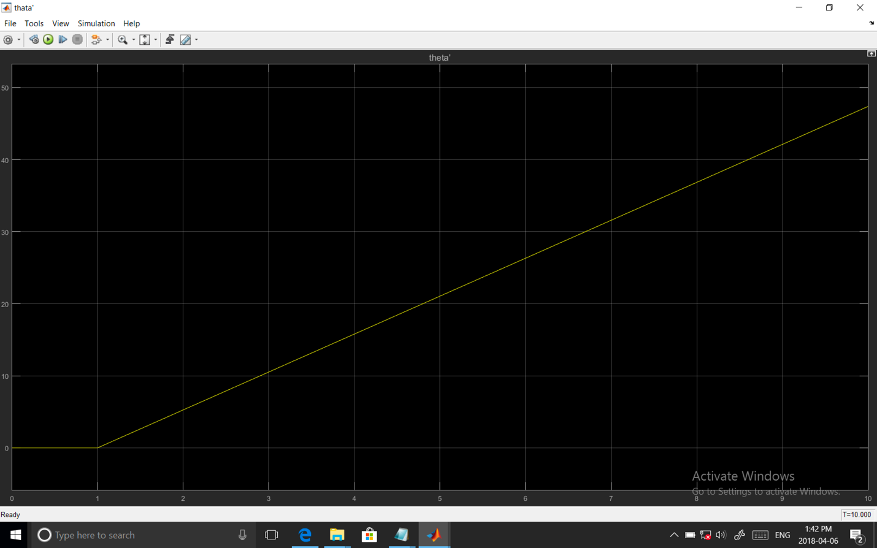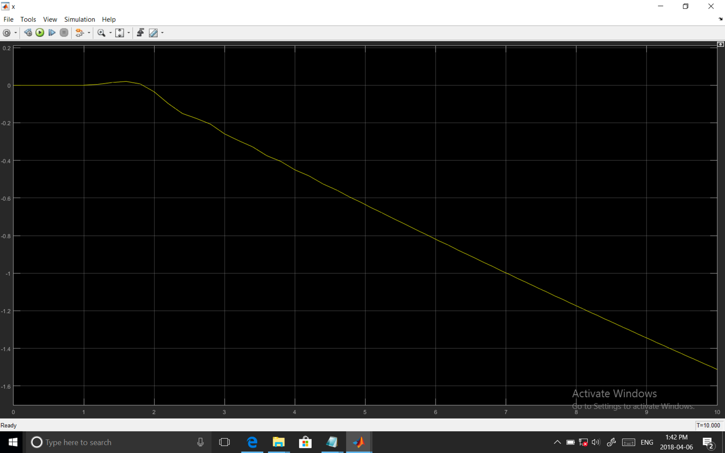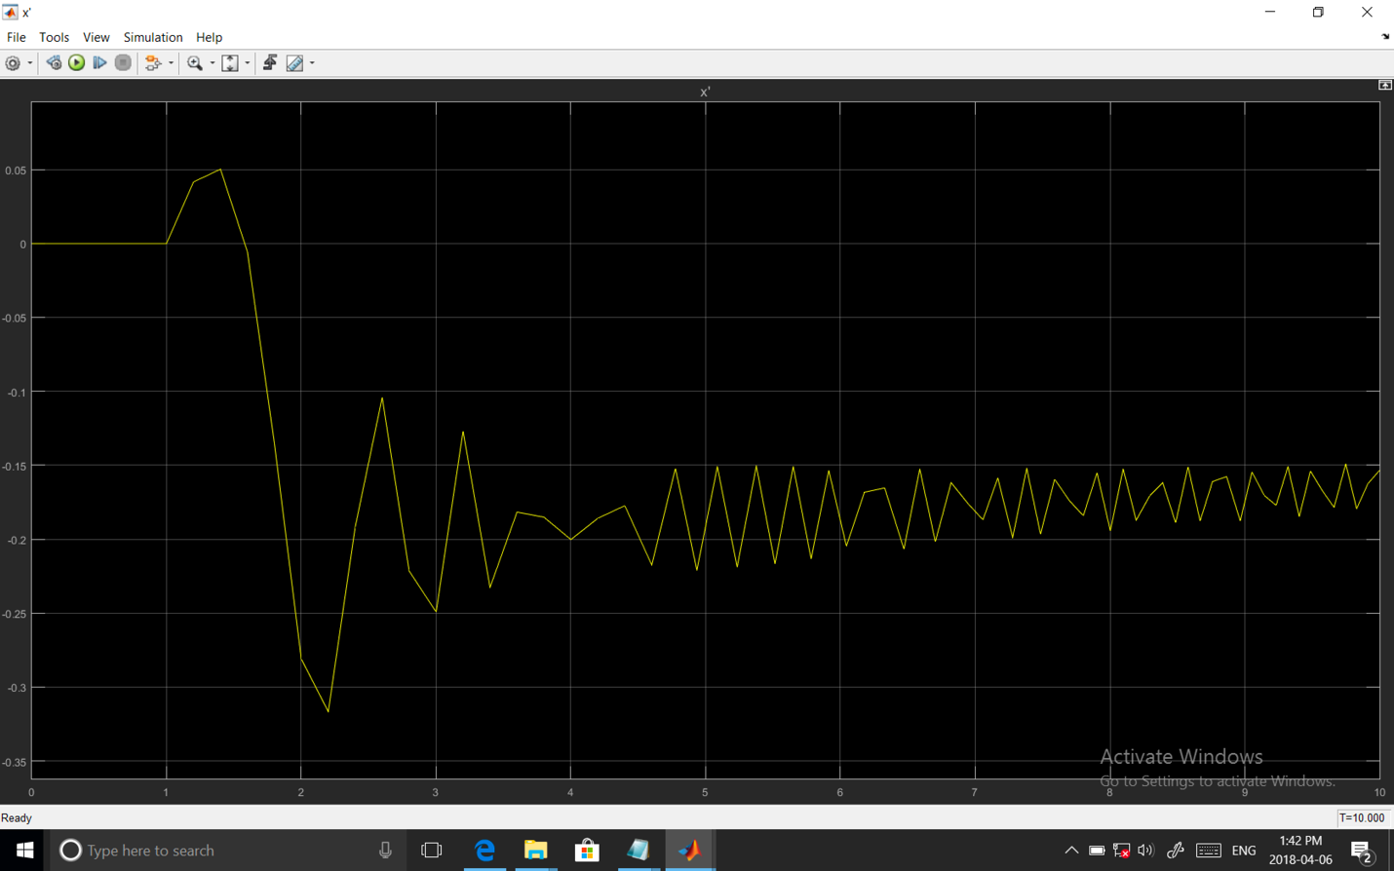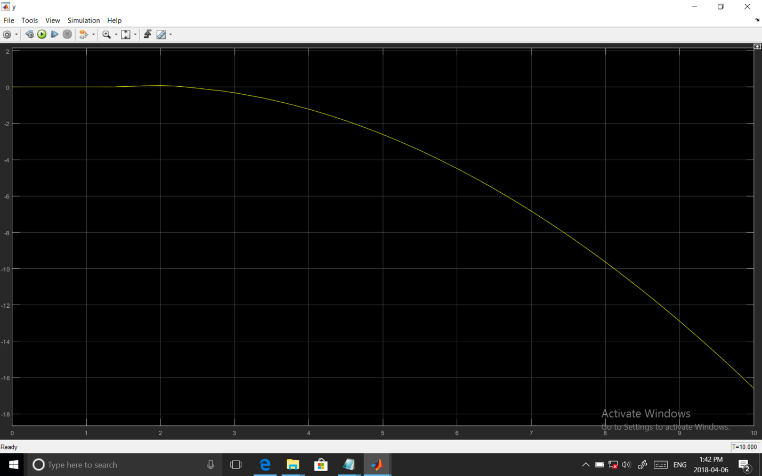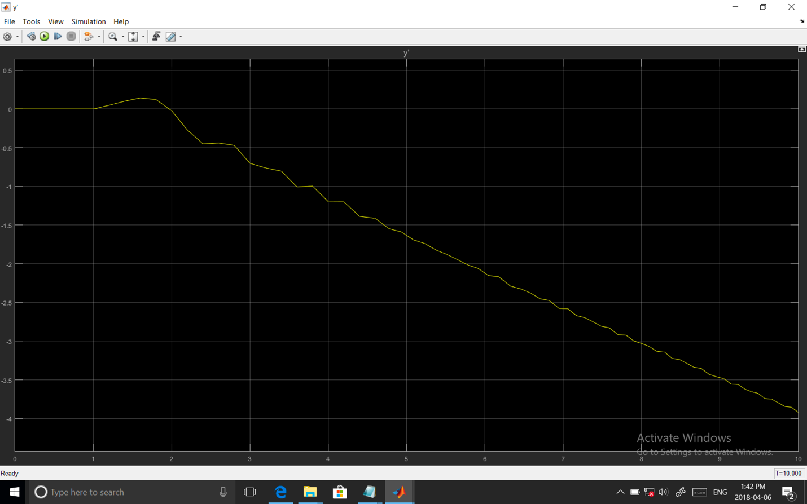

Figures 4

با اجرای قطعه کد زیر سیستم غیر خطی بالا را با کمک linmod خطی سازی می نماییم و سپس با دستور ss فضای حالت آن را به دست می آوریم.با اعمال ورودی پله متغیر های حالت را به نمایش می گذاریم.

[A,B,C,D] = linmod('model1');

aircraft_ss = ss(A, B, C, D);

[y,t,x] = step(aircraft_ss);

figure(2);

for i = 1:6

subplot(2,3,i);

plot(t,x(:,i));

xlabel('time')

ylabel(strcat('x', num2str(i)));

end

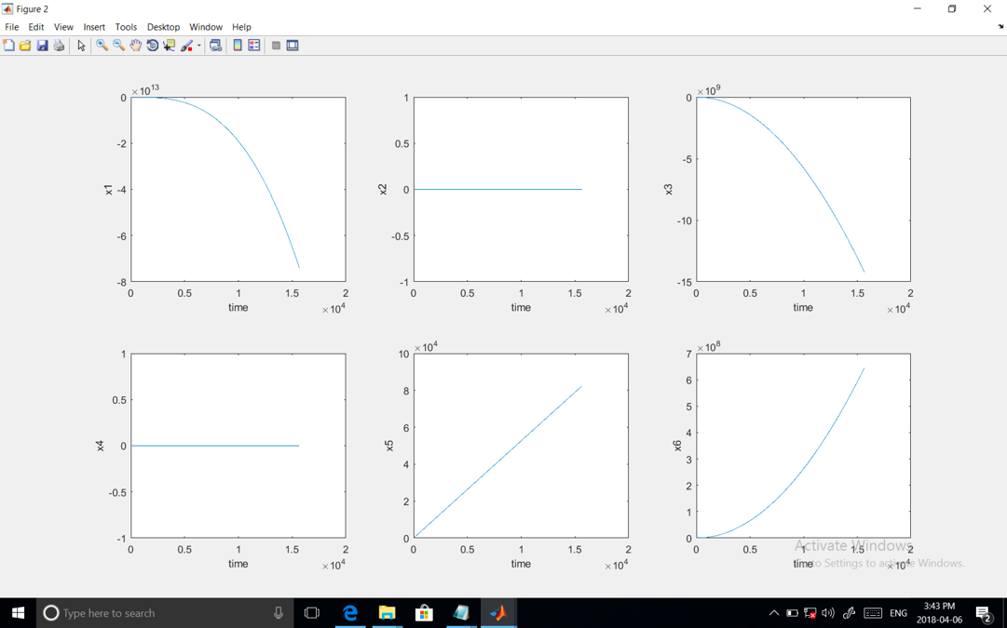

Figure 5

همان طور که مشاهده می شود خروجی در ازای خطی سازی متلب مشابه بخش قبل است با این تفاوت که متغیر های حالت با ترتیب متفاوتی رسم شده اند.

**کد ها و دیاگرام در کنار گزارش کار ضمیمه شده اند.

**سوال ۲**

۱)

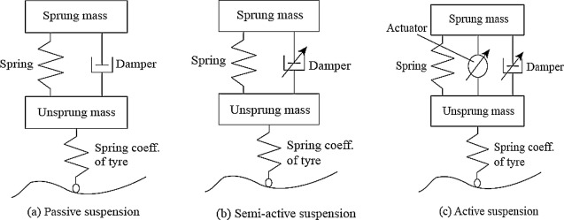

سه دسته ی موجود در سیستم های تعلیق فعال، نیمه فعال و فعال هستند و این طبقه بندی بستگی به توانایی سیستم برای جذب، افزودن یا استخراج انرژی دارد.سیستم تعلیق غیر فعال به خاطر سادگی، قابلیت اطمینان و قیمت پایین آن بیشتر مورد استفاده قرار می گیرد. کارایی این سیستم محدود است زیرا اجزای آن تنها می توانند انرژی را ذخیره و یا از بین ببرند و هرگز انرژی ایجاد نمی کنند، پس نمی تواند سازگاری مورد نیاز را با شرایط مختلف جاده برآورده سازد. بیشتر سیستم های تعلیق غیر فعال، فنر با جذب کننده ی شوک هیدرولیکی یا نوماتیک را مورد استفاده قرار می دهند. نیروی میراکننده ایجاد شده توسط جذب کننده های شوک ، بر مبنای تبدیل انرژی ارتعاشی به گرما و سپس انتشار آن به محیط است. این مساله منجر به تغییر گرانروی روغن می شود که بر ویژگی های میرایی اثرگذار است.

سیستم نیمه فعال در ابتدا توسط Karnopp و Crosby در اوایل دهه ی 1970 معرفی شد.(بر اساس کنترل شناخته شده ی Shyhook ) ضریب میرایی با توجه به انواع روش ها متفاوت است، اما هم چنان سیستم تعلیق فقط می تواند نیروهای جاده را پراکنده کند ولی نمی تواند نیرویی اضافی به سیستم اضافه کند. با استفاده از سیستم کنترل درست، سیستم منفعل می تواند به سیستم هوشمندی تبدیل شود که باعث می شود اتومبیل ها صرف نظر از جاده ای که در آن حرکت می کنند به راحتی به حرکت خود ادامه دهند.

سیستم های تعلیق فعال از یک محرک کنترل شده بین sprung massو unsprung mass استفاده می کنند. این محرک قادر است هم انرژی را به سیستم اضافه کند و هم قادر به پخش و از بین بردن آن است. مطالعات اولیه در مورد سیستم های تعلیق فعال شامل روش های متعددی نظیر modal analysis، eigenvalue assignment ، model order reduction ، nonlinear programming ، multi-criteria optimization و optimal control می شود. هم چنین از روش های کلاسیک نیز بهره گرفته شده است. قبل از به کارگیری هر یک از این مدل ها نیاز به خطی سازی سیستم است. برای طراحی کنترلر این مساله اجباری است. بزرگترین مشکل این سیستم ها از لحاظ عرضه در بازار حجم قابل توجه توان مصرفی سیستم است. برای کاهش هزینه مربوطه ، از سیستم هایی با پهنای باند پایین استفاده می شود که حداکثر 4kW است که برای وسایل نقلیه ی جاده ای کاربرد دارند.

۲)

یک سیستم تعلیق مناسب باید قابلیت این را داشته باشد دست انداز های جاده را به راحتی هندل کند. هر گاه وسیله ی نقلیه با اشکالاتی در جاده نظیر دست انداز، چاله و ... مواجه شود بدنه ی آن نباید دچار نوسانات شدیدی شود و باید سریعا این نوسانات تمام شود. از آن جا که اندازه گیری X1-W مشکل است و تغییر شکل لاستیک X2-W قابل صرف نظر است ،

می توان X1-X2 را با تقریب خوبی به عنوان خروجی لحاظ کنیم. خروجی مطلوب در این مساله این هست که با طراحی یک کنترلر فیدبک خروجی ما کم تر از ۵٪ overshoot داشته باشد و settle time آن کوتاه تر از ۵ ثانیه باشد.

۳)

